**DYNAMIC ROUTING USING RIPV2**

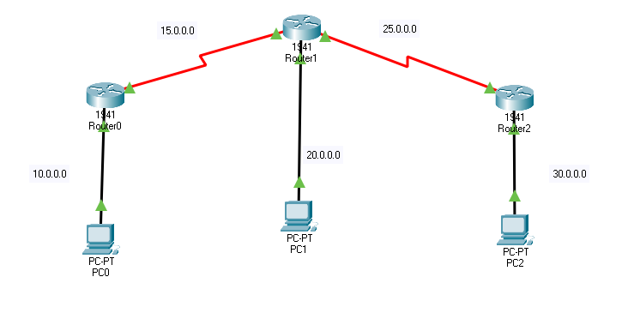

**Router 1 Configuration**

Router>

Router>enable

Router#conf terminal

Enter configuration commands, one per line. End with CNTL/Z.

Router(config)#

Router(config)#interface g0/0

Router(config-if)#ip address 10.0.0.1 255.0.0.0

Router(config-if)#no shutdown

Router(config-if)#exit

Router(config)#

Router(config)#interface s0/1/0

Router(config-if)#ip address 15.0.0.1 255.0.0.0

Router(config-if)#no shutdown

Router(config-if)#clock rate 64000

Router(config-if)#exit

Router(config)#

Router(config)#router rip

Router(config-router)#version 2

Router(config-router)#network 10.0.0.0

Router(config-router)#network 15.0.0.0

Router(config-router)#^Z

Router#

%SYS-5-CONFIG_I: Configured from console by console

Router#write

Building configuration...[OK]

**DYNAMIC ROUTING USING RIPV2**



**Router 2 Configuration**

Router>

Router>enable

Router#conf terminal

Enter configuration commands, one per line. End with CNTL/Z.

Router(config)#

Router(config)#interface g0/0

Router(config-if)#ip address 20.0.0.1 255.0.0.0

Router(config-if)#no shutdown

Router(config-if)#exit

Router(config)#

Router(config)#interface s0/1/0

Router(config-if)#ip address 15.0.0.2 255.0.0.0

Router(config-if)#no shutdown

Router(config-if)#exit

Router(config)#

Router(config)#interface s0/1/1

Router(config-if)#ip address 25.0.0.1 255.0.0.0

Router(config-if)#clock rate 64000

Router(config-if)#no shutdown

Router(config-if)#exit

Router(config)#

Router(config)#router rip

Router(config-router)#version 2

Router(config-router)#network 15.0.0.0

Router(config-router)#network 20.0.0.0

Router(config-router)#network 25.0.0.0

Router(config-router)#^Z

Router#write

Building configuration... [OK]

**DYNAMIC ROUTING USING RIPV2**



**Router 3 Configuration**

Router>enable

Router#conf terminal

Router(config)#

Router(config)#interface g0/0

Router(config-if)#ip address 30.0.0.1 255.0.0.0

Router(config-if)#no shutdown

Router(config-if)#exit

Router(config)#

Router(config)#interface s0/1/0

Router(config-if)#ip address 25.0.0.2 255.0.0.0

Router(config-if)#no shutdown

Router(config-if)#exit

Router(config)#

Router(config)#router rip

Router(config-router)#version 2

Router(config-router)#network 30.0.0.0

Router(config-router)#network 25.0.0.0

Router(config-router)#^Z

Router#

%SYS-5-CONFIG_I: Configured from console by console

wr

Router#write

Building configuration...

[OK]

Router#